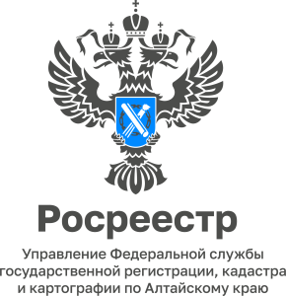

Можно ли подарить право требования по договору участия в долевом строительстве?
Предметом договора дарения может выступать объект недвижимости. Имущественное право, например, право требования по договору участия в долевом строительстве в отношении строящегося объекта недвижимости, может быть передано участником долевого строительства новому участнику долевого строительства безвозмездно по договору уступки права требования. Так же ВАЖНО знать, что договор, который предусматривает передачу объекта недвижимости после смерти дарителя, считается ничтожным.

главный специалист- эксперт,
государственный регистратор
Тальменского отдела Управления
Росреестра по Алтайскому краю Ольга Викторовна Леонова

